Pro Vaši informaci přináším přehled
zahnutí hole a čepele,
délku hole,
průhyb – flex hole

Zahnutí hole a čepele:
Při koupi hole nebo čepele často dochází k tomu, že kupující si objedná hůl nebo čepel přesně na opačnou stranu, než by potřeboval.
Pro určení zahnutí hole nebo čepele platí následující pravidla:
Zahnutí se určuje podle toho, která ruka je při držení hole DOLE, tzn.
Pokud při držení máte LEVOU ruku dole a pravou nahoře, pak zvolte zahnutí LEVÁ.
Pokud při držení máte PRAVOU ruku dole a levou nahoře, pak zvolte zahnutí PRAVÁ.

Jak vybrat délku hole:
Obecně se vybírá délka tak, že by kolmo stojící hokejka měla dosahovat přesně k pupku. Pro přehled je zde také tabulka. Úhel čepele a tyče, který je důležitý pro střelbu je postaven na tuto tabulku. Obecně malý hráč s dlouhou má velké problémy kvalitně střílet, protože se správný úhel mezi tyčí a čepelí snaží dohnat postavením rukou. Proto doporučuji 96 cm hůl pro dospělé a 100 cm nad 185 cm výšky.
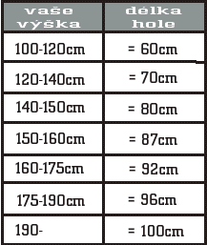
Tabulka délka hole.

Průhyb – flex hole:
Je prohnutí tyče při působení 300 N nebo 30 kg o proti klidovému stavu. Číslo je určené v milimetrech. Tato vlastnost (číslo) je velmi důležitá pro techniku (čím měkčí, tím lepší) a pro střelbu. Tvrdá hůl (23-26) je určena pro silovější hráče, kteří dokážou při střelbě hůl prohnout. Střední hůl (29) je určená pro méně silové hráče, dívky nebo juniory a obecně se touto tvrdostí nic nezkazí. Měkká hůl (32 - ) je určena pro dívky a juniory nebo začínající hráče. Při změně délky tyče je tvrdost rozdílná. Díky fyzikálním zákonům se 100 cm hůl snadněji prohne, než stejně tvrdá v 96 cm. Stejný rozdíl je i mezi 96 cm a 92 cm atd.
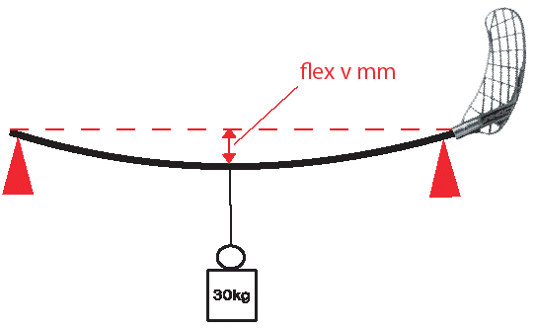
Tabulka průhyb – flex hole.

